PROYECTO PREVENTIVO :

CUIDEMOS NUESTRO CUERPO

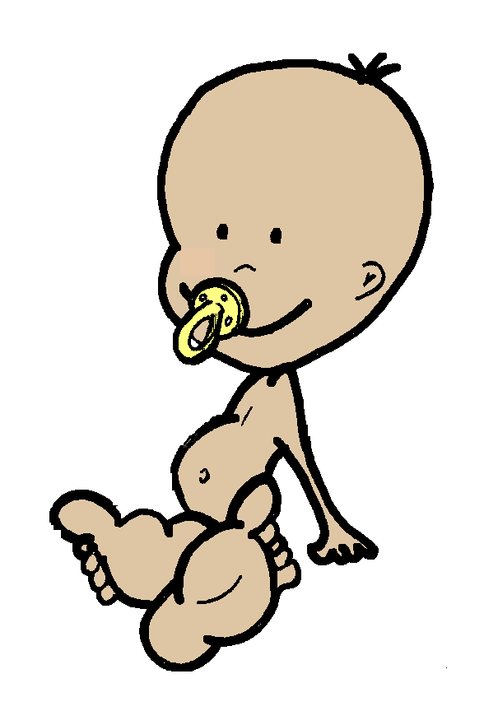

INTEGRANTES :

PATRICIA DE LUCIANO
CARINA FRAILE
MARIA SILVINA GALILEA

TRABAJO DE CAMPO
CAPACITACIÓN DOCENTE
“USO APROPIADO DE INTERNET EN EDUCACIÓN”
NECOCHEA – 2004

FUNDAMENTACIÓN :

Estar sano no significa simplemente no estar enfermo . Podemos hacer mucho para ayudar a nuestro cuerpo a estar fuerte, saludable y con toda la energía que necesitamos para disfrutar nuestra vida .
La escuela o instituciones como el C.E.C. son propicias para la promoción de la salud, para que niños y familias modelen un estilo de vida más saludable . Por lo tanto , creemos importante internalizar algunos hábitos de higiene y cuidado de la salud ; aprender a valorar nuestro cuerpo y su salud y prevenir la enfermedad .

METAS:

Promover estilos de vida sana y conductas saludables
Vivir vidas satisfactorias y útiles
Reducir el número de accidentes en la infancia
Evitar enfermedades

RESPONSABLES :

E.O.E. DE C.E.C.Nº 801

BENEFICIARIOS :

Todos los alumnos del C.E.C.Nº 801

CONTENIDOS :

- cuidado de la salud
- alimentación y lactancia materna
- descanso y actividad física
- diferencia entre salud y enfermedad
- hábitos de higiene : general y bucal
- vacunación y enfermedades más frecuentes
- botiquín , accidentes y seguridad vial

METODOLOGÍA Y ACTIVIDADES :

- exposición . Video .
- charla – debate con el Doctor del establecimiento, con Odontólogo y con personal de la Cruz Roja
- demostración y clase práctica
- armado de carteleras y talleres
- reorganizar el botiquín
- armado de carpeta viajera con información
- creación de folletos informativos
- navegación en Internet

RECURSOS HUMANOS :

Médico del C.E.C. Nº 801
Odontólogo a designar
Personal de enfermería de la Cruz Roja

RECURSOS MATERIALES :

- Jabón y toalla
- Papel afiche , tijera , plasticola , marcadores ,carpeta , folios,lápices, etc.
- Televisor , video
- Botiquín y gasa , alcohol , curitas , agua oxigenada , etc.
- Computadora y acceso a Internet
- Revistas y bibliografía sobre el tema
- Video :”viaje alrededor del mundo del Dr.Muelitas otorgado por Colgate a través del Círculo de Odontólogos de Necochea

RECURSOS FINANCIEROS :

Provistos por la cooperadora de la Institución

OTROS RECURSOS: ENLACES

http://saludinfantil.com/igeneral.htm
Presentación de todos los temas que se pueden encontrar .
http://saludinfantil.com/igeneral.htm/alimentacion.htm
Presenta información sobre la alimentación infantil en los primeros dos años de vida .
http://saludinfantil.com/igeneral.htm/l_materna.htm
Presenta información sobre la lactancia materna , sus pro y sus contras .
http://saludinfantil.com/igeneral.htm/controlvacunas.htm
Presenta información sobre la tabla para el control de vacunación infantil .
http://saludinfantil.com/igeneral.htm/prevencion_accidentes.htm
Presenta consejos útiles sobre prevención de accidentes en la infancia.
http://mipediatra.com/caries:porelusodebiberon.mx/
Presenta información sobre los hábitos alimenticios modernos .
http://mipediatra.com/lactancia.htm
Información referida a la lactancia materna.
http://zonapediatrica.com
Se utilizaron los siguientes links :
Prevención de accidentes en la infancia
Alimentación
Dientes
Lactancia
Vacunación .Calendario de vacunación obligatoria para la República Argentina .
http://buenasalud.com_pediatria
Se utilizaron los siguientes links:
¿qué sabemos sobre la lactancia materna?
Cómo prevenir los accidentes infantiles
Chicos sin caries. La higiene es la clave.
http://aulainfantil.com
Se utilizaron los siguientes links:
Dietas especiales en los niños .
Cómo se preparan los alimentos .
Higiene del sueño.
La tv : escuela de violencia.
http://latinsalud.com/salud/deportesybienestar.asp
el sol y la piel
tabaco vs. Rendimiento
http://latinsalud.com/salud/nutricion.asp
consejos sobre las dietas
http://latinsalud.com/enfermedades.asp
Pediculosis
Los piojos en edad escolar
Escabiosis

CRONOGRAMA DE ACTIVIDADES :

Se llevará a cabo en 10 encuentros que tendrán una duración de aproximadamente 45 minutos cada uno .En el transcurso del año 2004 .

A modo de ejemplo , la siguiente es una de las actividades a realizar:

¿Qué comemos cada día?

La idea que plantea esta actividad es que los alumnos puedan ver qué comen . Si lo que comen guarda una cierta relación en cuanto a cantidad, calidad ,armonía y adecuación.

Se puede para esto realizar una encuesta en la casa de cada uno y luego abrir la misma al barrio, o a la ciudad.

Un modelo podría ser:

Alimentos |  |  |  | frecuencia(diaria mensual, semanal) |  |  | Porción(cantidad)
1-carnes
2-lácteos
3-huevos
4-pastas y legumbres secas
5-verduras
6-frutas
7-golosinas
8-bebidas

RESULTADOS Y EVALUACIÓN :

Evaluación contínua y en proceso a través de la observación directa de los hábitos enseñados y preguntas diarias para verificar el proceso en marcha y los resultados alcanzados a fin de mejorar actividades , replantear logros y formas .

BIBLIOGRAFÍA :

Material del Curso “Salud y prevención” Miguel A. Mancuso de Vocación Docente

http://www.mipediatra.com/
Este sitio en español fue muy consultado ya que dispone de gran variedad de información relacionada con la salud de los niños . Presenta artículos y noticias de pediatría .

http://www.saludinfantil.com/
Sitio web en español dedicada en exclusiva a los problemas de los niños . Para ayudar a los padres , como punto de referencia para los profesionales de la salud, con foros de debate y un canal de información especializada . Posee artículos sobre temas de interés general para consultar .

http://www.buenasalud.com/
Sitio en español que contiene información sobre salud en general y sobre pediatría en particular ,para consultar .

http://www.latinsalud.com
Portal líder en salud para la comunidad latinoamericana y España . Brinda información saludable de calidad . Prevención y tratamiento de enfermedades . Para contribuir al bienestar físico y psicológico desde la infancia a la tercera edad. Consejos , información , etc.

http://www.abcchicos.com
En este sitio utilizamos el link guía infantil para salud hay una lista muy interesante para padres donde pueden corroborar qué normas tienen adquiridas y cuáles no para le seguridad , no sólo de los bebés sino de niños más grandes .

http://www.chaupiojos.com

En este sitio encontramos todo tipo de información sobre la pediculosis , su prevención y tratamiento .

http://www.aulainfantil.com

Este es un sitio de encuentro para padres, educadores y niños.

